Đoàn Thanh niên Cộng sản Hồ Chí Minh là tổ chức chính trị - xã hội lớn nhất của thanh niên Việt Nam dưới Đảng Cộng sản Việt Nam. Tổ chức này do Đảng Cộng sản Việt Nam và Chủ tịch Hồ Chí Minh sáng lập, lãnh đạo và rèn luyện.
Sau khi Đảng cộng sản Việt Nam ra đời ngày 03/02/1930, Đảng đã thấy rõ tầm quan trọng của việc xây dựng tổ chức Đoàn. Tại hội nghị, Ban Chấp hành lần thứ Hai họp từ ngày 20 đến 26/3/1931, Trung ương Đảng đã dành một ngày trong thời gian hội nghị để bàn và quyết định những vấn đề quan trọng về công tác vận động thanh niên của Đảng. Xuất phát từ ý nghĩa đặc biệt ấy, được sự đồng ý của Bộ Chính trị và Bác Hồ, Đại hội Đoàn toàn quốc lần thứ III (họp từ ngày 22 đến 25/3/1961 tại Hà Nội) đã quyết định lấy ngày 26/3/1931 là ngày thành lập Đoàn.
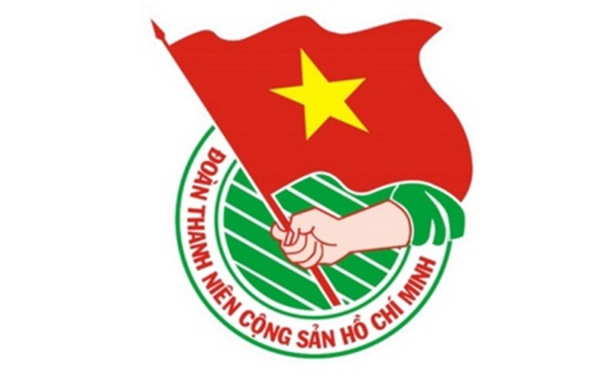

1. Ý nghĩa Ngày thành lập Đoàn 26-3
Cuối tháng 3 nǎm 1931, Trung ương Đảng Cộng sản Đông Dương đã triệu tập Hội nghị toàn thể lần thứ hai tại Sài Gòn, dưới sự chủ toạ của Tổng bí thư Trần Phú. Hội nghị đã đề ra những nhiệm vụ cấp bách và tǎng cường thành phần công nhân trong Đảng. Cũng tại Hội nghị này, nhận thấy vai trò của lực lượng thanh niên trong sự nghiệp cách mạng nên đã đề ra quyết định "Cần kíp tổ chức ra Cộng sản thanh niên Đoàn" và chỉ thị cho các tổ chức Đảng ở các địa phương quan tâm đến việc xây dựng tổ chức Đoàn thanh niên. Từ đó, Đoàn TNCS Đông Dương ra đời. Qua các giai đoạn của Cách mạng, tổ chức này trải qua các tên gọi như: Đoàn thanh niên dân chủ, Đoàn thanh niên phản đế, Đoàn thanh niên cứu quốc, Đoàn thanh niên lao động và ngày nay là Đoàn thanh niên Cộng sản Hồ Chí Minh. Cùng đất nước, các thế hệ thanh niên Việt Nam đã làm tròn sứ mệnh lịch sử của mình. Từ ngày 23 đến ngày 25-5-1961, Đại hội đại biểu toàn quốc lần thứ ba của Đoàn lấy ngày 26-3, một ngày trong thời gian diễn ra Hội nghị Trung ương tháng 3-1931 làm kỷ niệm thành lập Đoàn.
2. Lịch sử ra đời của Đoàn thanh niên cộng sản Hồ Chí Minh
Mùa xuân năm 1931, từ ngày 20 đến ngày 26/3, tại Hội nghị Ban chấp hành Trung ương Đảng lần thứ 2, Trung ương Đảng đã giành một phần quan trọng trong chương trình làm việc để bàn về công tác thanh niên và đi đến những quyết định có ý nghĩa đặc biệt, như các cấp ủy Đảng từ Trung ương đến địa phương phải cử ngay các ủy viên của Đảng phụ trách công tác Đoàn.
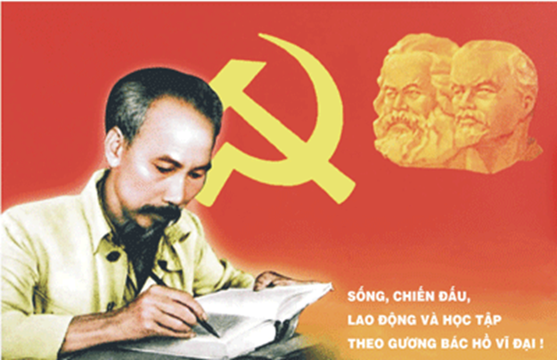
Trước sự phát triển lớn mạnh của Đoàn trên cả 3 miền Bắc, Trung, Nam, ở nước ta xuất hiện nhiều tổ chức Đoàn cơ sở với khoảng 1.500 đoàn viên và một số địa phương đã hình thành tổ chức Đoàn từ xã, huyện đến cơ sở.
Sự phát triển lớn mạnh của Đoàn đã đáp ứng kịp thời những đòi hỏi cấp bách của phong trào thanh niên nước ta. Đó là sự vận động khách quan phù hợp với cách mạng nước ta; đồng thời, phản ánh công lao trời biển của Đảng, của Chủ tịch Hồ Chí Minh vô cùng kính yêu - Người đã sáng lập và rèn luyện tổ chức Đoàn. Được Bộ Chính trị Ban chấp hành Trung ương Đảng và Bác Hồ cho phép, theo đề nghị của Trung ương Đoàn thanh niên Lao động Việt Nam, Đại hội toàn quốc lần thứ 3 họp từ ngày 22 - 25/3/1961 đã quyết định lấy ngày 26/3/1931 (một ngày trong thời gian cuối của Hội nghị Trung ương Đảng lần thứ 2, dành để bàn bạc và quyết định những vấn đề rất quan trọng đối với công tác thanh niên) làm ngày thành lập Đoàn hàng năm. Ngày 26/3 trở thành ngày vẻ vang của tuổi trẻ Việt Nam, của Đoàn Thanh niên cộng sản Hồ Chí Minh quang vinh.
Từ ngày 26/3/1931 đến nay, để phù hợp với yêu cầu nhiệm vụ của từng thời kỳ cách mạng, Đoàn đã đổi tên nhiều lần:
-Từ 1931 - 1936: Đoàn TNCS Việt Nam, Đoàn TNCS Đông Dương
-Từ 1937 - 1939: Đoàn Thanh niên Dân chủ Đông Dương
-Từ 11/1939 - 1941: Đoàn Thanh niên phản đế Đông Dương
-Từ 5/1941 - 1956: Đoàn Thanh niên cứu quốc Việt Nam
-Từ 25/10/1956 - 1970: Đoàn Thanh niên Lao động Việt Nam
-Từ 2/1970 - 11/1976: Đoàn Thanh niên lao động Hồ Chí Minh
-Từ 12/1976 đến nay: Đoàn Thanh niên cộng sản Hồ Chí Minh
Những thế hệ thanh niên kế tiếp nhau đã chiến đấu anh dũng vì độc lập tự do của Tổ Quốc, vì chủ nghĩa xã hội đã liên tiếp lập nên những chiến công xuất sắc và trưởng thành vượt bậc.
Một số hình ảnh liên đội trường THCS An Tiến tham gia ngày hội tiến bước lên đoàn
